**ใบงานการทดลองที่ 3**

การทำ Object Detection

ชื่อ - นามสกุล........................................................................................รหัสนักเรียน.........................ชั้นปีที่..............

**วัตถุประสงค์**

1. เพื่อเรียนรรู้และเข้าใจถึงหลักการทำงานของการตรวจจับวัตถุในภาพ
2. เพื่อศึกษาการทำงานของ ImageAI

**ทฤษฎี**

ImageAI

เป็นไลบรารี่ที่สร้างขึ้นเพื่อให้นักพัฒนาสามารถสร้างแอพพลิเคชั่นและระบบที่มีความสามารถในการเรียนรู้อย่างลึกซึ้งและการมองเห็นด้วยคอมพิวเตอร์โดยใช้โค้ดที่ง่ายและไม่กี่บรรทัด



รูปที่ 4.1

โครงการ AI Commons https://aicommons.science พัฒนาและดูแลโดย Moses Olafenwa และ John Olafenwa พี่น้องผู้สร้าง TorchFusion และผู้แต่งบทนำ Computer vision

ด้วยความเข้าใจง่าย ImageAI สนับสนุน Machine learning algorithm ที่ล้ำสมัยสำหรับการทำนายภาพ การทำนายภาพที่กำหนดเอง การตรวจจับวัตถุ การตรวจจับวิดีโอ การติดตามวัตถุวิดีโอและการฝึกอบรมการทำนายภาพ ปัจจุบัน ImageAI สนับสนุนการทำนายภาพและการ Training โดยใช้วิธี Machine Learning algorithms 4 แบบ บนชุดข้อมูล ImageNet-1000 ImageAI ยังรองรับการตรวจจับวัตถุ การตรวจจับวิดีโอและการติดตามวัตถุโดยใช้ RetinaNet, YOLOv3 และ TinyYOLOv3 ซึ่งได้รับการฝึกฝนบนชุดข้อมูล COCO

ในที่สุด ImageAI จะให้การสนับสนุนด้านคอมพิวเตอร์วิสัยทัศน์ที่กว้างขึ้นและมีความเชี่ยวชาญมากขึ้นและไม่จำกัดเฉพาะการจดจำรูปภาพในสภาพแวดล้อมพิเศษและสถานที่พิเศษ

**อุปกรณ์**

ชุดฝึก STEM เพื่อการเรียนรู้ 1 ชุด

**ขั้นตอนกรดำเนินการทดลอง**

1. ทำการติดตั้ง library ดังต่อไปนี้

pip install tensorflow

pip install numpy

pip install scipy

pip install opencv-python

pip install pillow

pip install matplotlib

pip install h5py

pip install keras

pip3 install <https://github.com/OlafenwaMoses/ImageAI/releases/download/2.0.2/imageai-2.0.2-py3-none-any.whl>

1. ดาวน์โหลดโมเดล AI ชื่อ resnet50_coco_best_v2.0.1.h5 ตามลิงค์นี้

<https://github.com/OlafenwaMoses/ImageAI/releases/download/1.0/resnet50_coco_best_v2.0.1.h5>

1. พิมคำสั่งดังต่อไปนี้

from imageai.Detection import ObjectDetection

import os

from PIL import Image

execution_path = os.getcwd()

detector = ObjectDetection()

detector.setModelTypeAsRetinaNet()

detector.setModelPath( os.path.join(execution_path , "resnet50_coco_best_v2.0.1.h5"))

detector.loadModel()

detections = detector.detectObjectsFromImage(input_image=os.path.join(execution_path , "image.jpg"), output_image_path=os.path.join(execution_path , "imagenew.jpg"))

for eachObject in detections:

print(eachObject["name"] , " : " , eachObject["percentage_probability"] )

image = Image.open('imagenew.jpg')

image.show()

1. บันทึกไฟล์ชื่อว่า FirstDetection
2. ใช้ไฟล์รูปภาพที่กำหนดให้มาทดสอบ ในโค้ดจะระบุรูปภาพ ใช้เป็นอินพุตชื่อ “image.jpg” ทั้งนี้ไฟล์ image.jpg โมเดล resnet50_coco_best_v2.0.1.h5 และ FirstDetection.py ทั้ง 3 ไฟล์จะอยู่ที่เดียวกัน

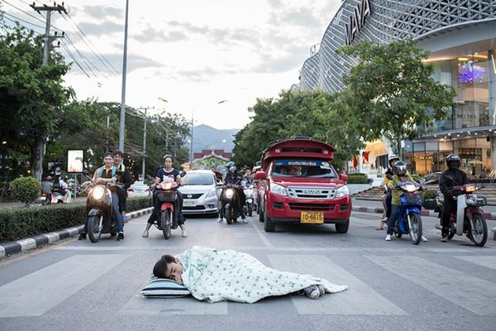

รูปที่ 4.2 รูปภาพทดสอบ

1. ทำการรันไฟล์ FirstDetection
2. บันทึกผลวัตถุที่สามารถตรวจจับได้

........................................................................................................................................................................................................................................................................................................................................................................ ........................................................................................................................................................................................................................................................................................................................................................................

........................................................................................................................................................................................................................................................................................................................................................................ ........................................................................................................................................................................................................................................................................................................................................................................ ........................................................................................................................................................................................................................................................................................................................................................................

**สรุปผลการทดลอง**

........................................................................................................................................................................................................................................................................................................................................................................ ........................................................................................................................................................................................................................................................................................................................................................................

**คำถามท้ายการทดลอง**

1. หากต้องการเปลี่ยนไฟล์ชื่อรูปภาพต้องไปแก้โปรแกรมในส่วนใด

ตอบ......................................................................................................................................................

1. หากไม่ต้องการให้รูปภาพโชว์ขึ้นมาต้องแก้โปรแกรมส่วนใด

ตอบ......................................................................................................................................................

1. หากนำไฟล์ใดไฟล์หนึ่งออกจากโฟลเดอร์เดียวกันแล้วลองทำการรันโปรแกรมจะสามารถรันได้หรือไม่เพราะอะไร

ตอบ......................................................................................................................................................